SOMMERSAMLING LØRDAG 1 AUGUST
1000- 1700

1000: Oppmøte i øvre sving/speakerbua/målgang 500 m
1030: Felles oppvarming og oppdeling i grupper
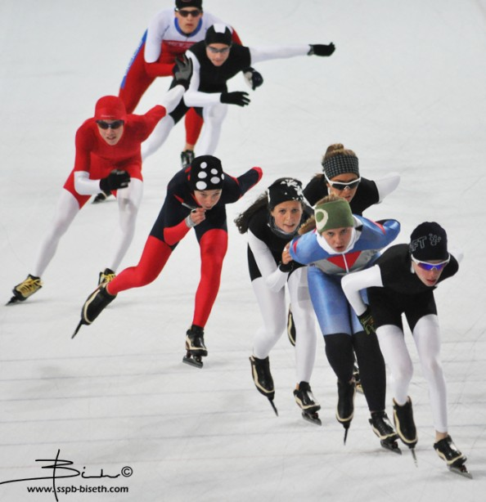
1100: Barmarkstrening/øvelser
1145: Istrening
1300: Pizza
1430: Istrening
1600: Bading i Ankerskogen
1730: Avslutning

Trenere for dagen:
Jan Peter Stebergløkken, tlf 91162861
Leif Tore Johansen, tlf 901 02 024
Liv Tove Wego
Tilstede for kretsen: Camilla Melgård, tlf 911 87 023
Kretsen dekker inngang Vikingskipet og Ankerskogen for alle løperne, i tillegg til pizza etter badingen.

Husk: Skøyter, joggesko, treningsklær (for å være ute og inne), matpakke/drikke

Velkommen!
Hilsen Oppland Skøytekrets

